Episodios bíblicos

Génesis
1. Adán y Eva comen del árbol de la ciencia del bien y del mal. (Gn 3)
2. Caín mata a Abel. (Gn 4)
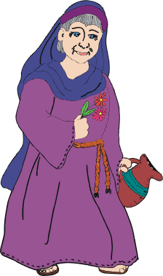
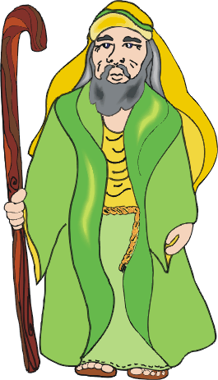
3. Noé y el arca. (Gn 7-8)
4. Noé maldice a su hijo Cam y su descendencia. (Gn 9)
5. La torre de Babel. (Gn 11)

Abraham (Génesis)
6. Vocación de Abraham (y de Sara y Lot) (Gn 12, 1-9)
7. Abraham en Egipto. (Gn 12, 10-20)
8. Sodoma y Gomorra. La mujer de Lot se convierte en estatua de sal.
(Gn 18, 16-33; 19, 1-29)
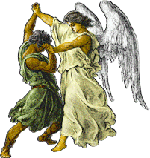
9. El sacrificio de Isaac. (Gn 18, 1-15; 21, 1-7; 22, 1-19)
Jacob (Génesis)
10. El plato de lentejas. (Gn 25, 19-34)
11. La escalera de Jacob. (Gn 28, 10-22)
12. Jacob lucha con el ángel. (Gn 32, 4-33)
13. Jacob se reconcilia con Esaú. (Gn 33, 1-20)
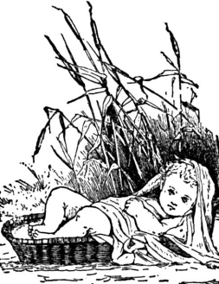
José (Génesis)
14. José vendido por sus hermanos. (Gn 37, 1-36)
15. La mujer de Putifar. (Gn 39, 1-23)
16. José interpreta el sueño del faraón. (Gn 40; 41, 1-40)
17. José se reconcilia con sus hermanos. (Gn 42-45, 1-15)
Moisés
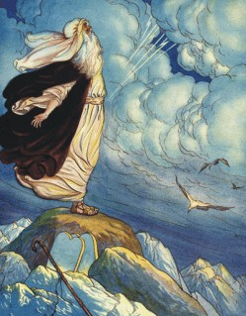
18. Moisés salvado de las aguas por la princesa. (Ex 2, 1-10)
19. Moisés y las hijas de Jetró. (Ex 2, 11-22)
20. La zarza ardiente. (Ex 2, 23-4, 17)
21. Las plagas. (Ex 7, 8 –11, 10)
22. La Pascua. (Ex 12, 1-32)
23. El paso del mar de las Cañas (mar Rojo) (Ex 13, 17-22; 14)
24. El maná y las codornices. (Ex 16)
25. El agua de la roca. Masá y Meribá. (Nm 20, 1-13)
26. Las tablas. (Ex 24, 1-18; 31, 18)
27. Las serpientes. (Nm 21, 1-9)
28. El mago Balaán y su asna asustados por el ángel. (Nm 22, 1-35)
29. Los doce espías, la duda y los 40 años de desierto. (Nm 13-14, 38)
Josué
30. El paso del río Jordán. (Jos 3)
31. Conquista de Jericó. (7 trompas, 7 vueltas, el grito de guerra) (Jos 6)
Jueces
32. Débora, Baraq, Yael, Yabín y Sísara. (Jue 4)
33. Gedeón contra los madianitas (el vellón de lana; antorchas, cántaros y cuernos). (Jue 6, 36-40; 7, 1-25)
34. El joven Sansón y el cachorro de León. (Jue 14)
35. Sansón y Dalila. (Jue 16, 1-21)
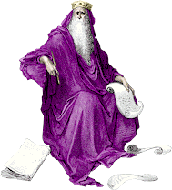
36. Sansón sacude las columnas. (16, 22-31)
Reyes: Saúl, David y Salomón
37. Samuel, último juez unge rey a Saúl. (1 Sam 10, 1-8)
38. David y Goliat. ( 1 Sam 17, 38-58)
39. Saúl se quita la vida. (1 Sam 31)
40. David, Urías y Betsabé. (2 Sam 11, 1-21)
41. El juicio de Salomón. (1 Re 3, 16-28)
42. Idolatría de Salomón. (1 Re 11, 1-13)
Durante el Imperio de Asiria (en el exilio)
43. Tobit y Ana. (Tb 1-2)
44. Tobías y Rafael. (Tb 5, 1-8; 6, 2-6; 11, 1-13)
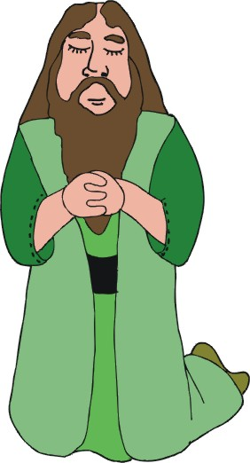
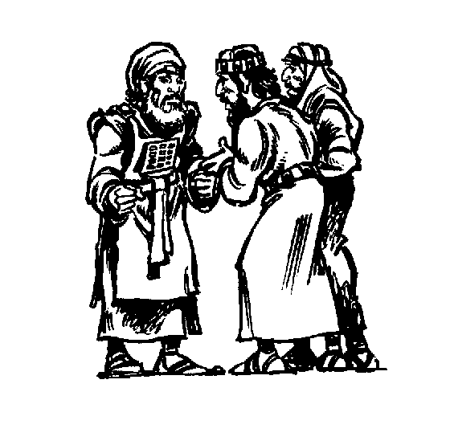
45. Jonás y el monstruo marino. (Jon 1-4)
Durante el Imperio de Babilonia (en el exilio)
46. Judit. (Jdt 10-13, 11)
47. Susana y los viejos. Daniel. (Dn 13)
48. Daniel en el foso de los leones. (Dn 14, 23-42)
Durante el Imperio de Persia (en el exilio)
49. Ester, Amán y el rey Asuero. (Es 3, 7-11; 4, 1-11; 5-7)

